一步一个脚印
走出别样的精彩天地
——教育系2015届小学教育专业毕业生
王文静

王文静，女，1993年3月27日出生，中共党员，于2011年9月至2015年7月就读于合肥学院教育系小学教育专业。曾担任11级小教班生活委员、教育系粉笔字课指导老师、寝室长等职务。
初入校园，播撒希望种子
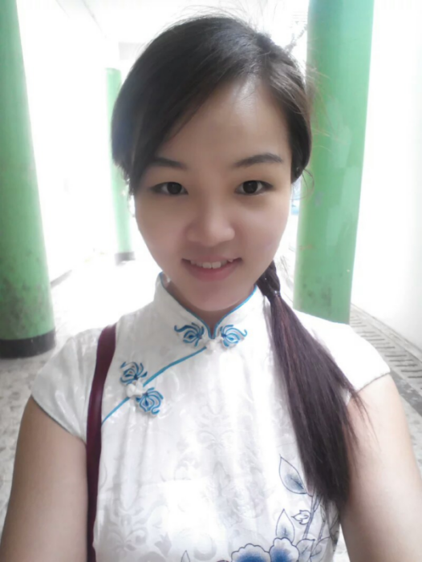
2011年9月4日，在父亲的陪同下，王文静来到了合肥学院教育系小学教育专业报到，成为了合肥学院的学子。在那一天，她在合肥学院遇到了热情的学长学姐，遇到了亲切的辅导员吴孔宝老师，还遇到了来自天南海北的和她一样对大学生活充满向往和憧憬的同学，是合肥学院让所有的缘分在这一刻交汇、融合。
大一军训期间，王文静参加了教育系学生会的招新活动，并且成功加入了志愿者服务队，虽然志愿服务时会比较辛苦劳累，但她仍然乐此不疲，打扫“虹桥”、清扫会议室、运动会呐喊助威，都有她活跃的身影。用王文静自己的话来说就是：“帮助别人，其实也是在帮助自己，内心的快乐才是无价的！”
破土发芽，全心全意做实事
王文静自信乐观的性格感染了班级同学，因此选拔班干部时，以优势的票数当上了小教班的生活委员。在担任生活委员期间，王文静主要抓住班级卫生和班级活动两方面来服务大家。平时她十分关注班级同学所在寝室的卫生情况，如果有卫生情况不太理想的，她总是会
第一时间询问情况，并且会帮助她们做好寝室卫生工作。每次在教室上完课之后，王文静也总会提醒同学要带走自己的垃圾，确保教室的清洁，时间久了，11小教的同学都养成了良好的卫生习惯。
除此之外，她还会在班级活动时做好准备工作，例如在活动前买好活动所需的道具和饮料，在活动中为同学递水，在活动结束之后，与其他班委一起完成场地的清扫和整理工作。
在大学四年里王文静一直尽自己最大的努力服务班级里的每位同学，同学们也都非常信任她。毕业时，很多同学因为在单位实习不方便回来退黑板、退学生卡，就打电话给王文静寻求帮助，王文静也很热心地帮助这些同学，为他们解决了困难。她不求回报的为班级奉献的精神，也深深打动着班级每位同学的内心，在2014年度王文静被评为优秀班干部，并且光荣地成为一名预备党员，于2014年12月成为正式的中共党员。
沃土生长，汲取知识营养
王文静在为班级全心付出的同时，谨记自己当初的梦想——做一位优秀的人民教师，她深知要实现这个梦想必须要非常努力认真的学习。在课堂上，她总是坐在教室前排，这样就可以在课上听得更清楚，也能提醒自己在课堂要更加集中注意力。由于自身的努力，王文静在2014年获得三好学生称号，并且获得国家二等奖学金。
在边学习理论知识的同时，王文静还积极进行技能训练和教学实践。教育系的各位领导非常注重学生实践能力的培养，所以平时为学生创造了很多的技能训练和教学实践机会，王文静利用这来之不易的机会，积极参与技能训练的活动与比赛，比如“三字一画”基本功的训练、朗诵比赛、无生上课比赛等，在安徽省第五届师范生技能大赛上，王文静因教学技能优秀荣获师范生技能大赛二等奖。通过这些活动和比赛，王文静说她在其中得到了锻炼，收获了许多书本上难以学到的真本领。
校内的比赛和训练为学生的基本教学技能打下坚实基础，为了能让学生体验真实的课堂环境，获得更为优秀的教学经验，2011年，教育系还为2011级小学教育专业的学生专门制订了人才培养方案，与合肥市的11所师资雄厚小学签订合作协议，实行为期3年的在校实践学习。王文静说这是她人生中不可或缺的一段经历，在指导老师童培老师的带领下，她在屯溪路小学阳光校区度过了精彩的时光，在那里，她学会了关注每一个孩子的课堂表现，认识到老师说的每句话甚至是一个眼神，都对孩子产生极大的影响。她很庆幸自己能跟随像童培老师这样的名师学习，更加庆幸自己能在合肥学院教育系这个大家庭中生活、成长，教育系是一片沃土，这片沃土竭尽全力的让每颗种子发芽、生长！
梦想开花，为社会贡献力量
王文静说，大学里她做了不少有意义的事，其中一件令她印象最为深刻。2014年暑假，她给教育系的郑小能老师（民进合肥市委副主委）写了一份关于打击拐卖儿童犯罪行为的提案，提出在火车站、汽车站等人群密集的地方播放“打拐”视频，提醒家长们在公共场所一定要照看好身边的孩子，防止孩子被拐骗。这一提案由郑老师递交，并于2015年1月由市政协正式立案，并置于616件提案的首位。这是王文静第一次参政议政，她说以后自己还会就社会上的民生问题，多提出有用的想法和建议，为社会发展做出自己的努力。
品尝果实，感恩曾经的沃土
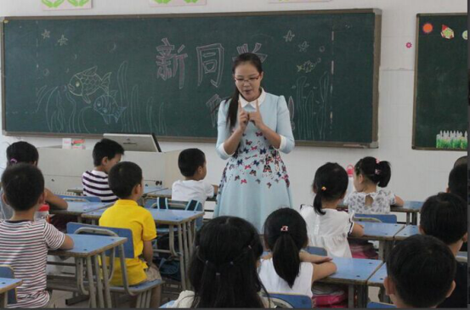
毕业一年了，现在王文静已经正式成为合肥市包河区的一名教师。虽然2015年她参加安徽省中小学教师招聘考试时没能成功通过，但是随后的一年里，她选择师范附小二小代课，在这个过程中，体会到了当一名班主任的不易与快乐，这样独特的磨练，也让她迅速地成长。作为新老师她非常认真负责，课上她活泼的教学方式深受一年级孩子的喜爱；课间陪孩子们做游戏，和他们一起享受那份童趣；下班后积极与家长沟通交流，关心孩子在家里的成长情况。有的孩子说“王老师”就像他们的“妈妈”一样，这应该是对她在工作岗位上辛苦付出的最高评价。
谈到收获，王文静说她非常感恩合肥学院教育系的悉心栽培，是教育系这片沃土告诉她“种瓜得瓜，种豆得豆”，只有踏踏实实，一步一个脚印的付出，才会让“优秀成为一种习惯”！

